INGLES:

TEMA: Vocabulario

PROPOSITO: El estudiante reconoce, comprende y entiende los días de la semana, las frutas, los números de 0 a 20 y colores en su segundo idioma (ingles) como un lenguaje cotidiano.

**MOTIVACION:**

* Video días de as semanas / Weekdays

<https://www.youtube.com/watch?v=pnOxR7gwePY>

* Video sobre las frutas / Fruits

<https://www.youtube.com/watch?v=Cb-1erqVVjs>

* Video sobre los números / Numbers

<https://www.youtube.com/watch?v=D0Ajq682yrA>

* Video sobre colores / Colors

<https://www.youtube.com/watch?v=sscOjNUQjqw>

**EXPLICACION:**

* Days of the week.

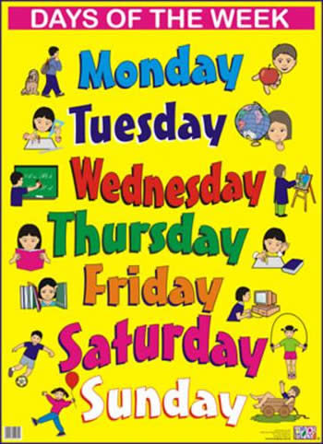

* Fruits.

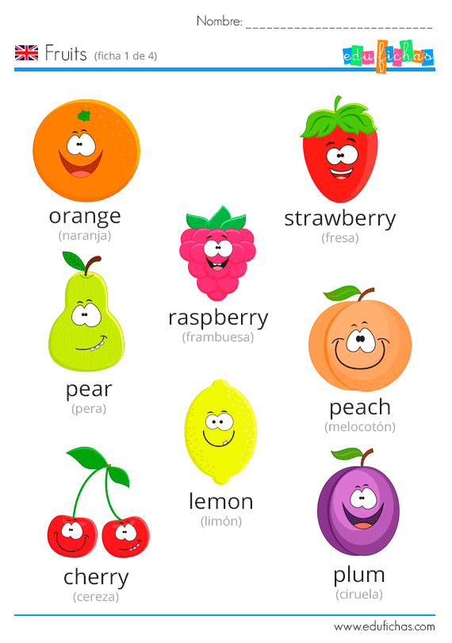

* Numbers.

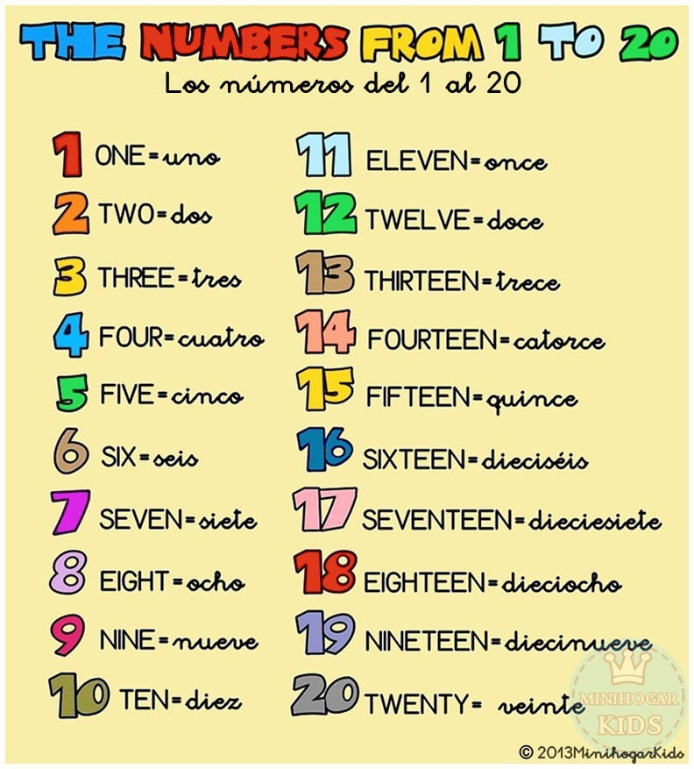

* 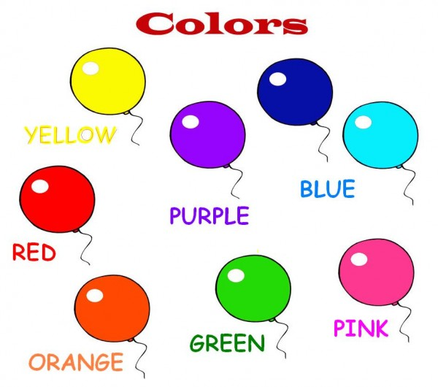Colors.

EJERCICIO:

* **lunes 8 de junio al 14 de junio (días de la semana)**
* **Martes 16 al 23 de junio (Frutas)**
* **Martes 30 de junio al 07 de julio (números)**
* **Lunes 20 de julio al 27 de julio (colores)**

Actividad 1

* **Weekdays / días de la semana.**

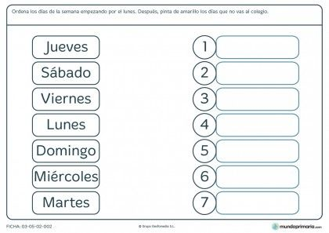

Actividad 2

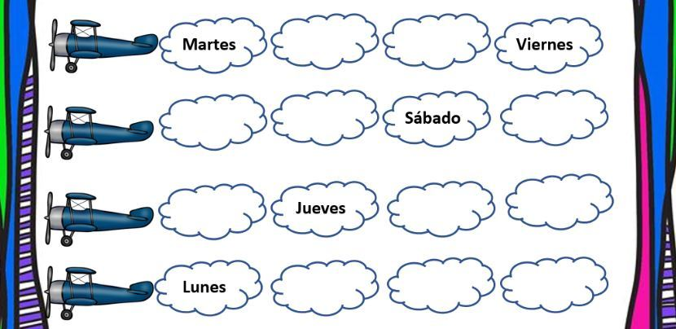

Actividad 3

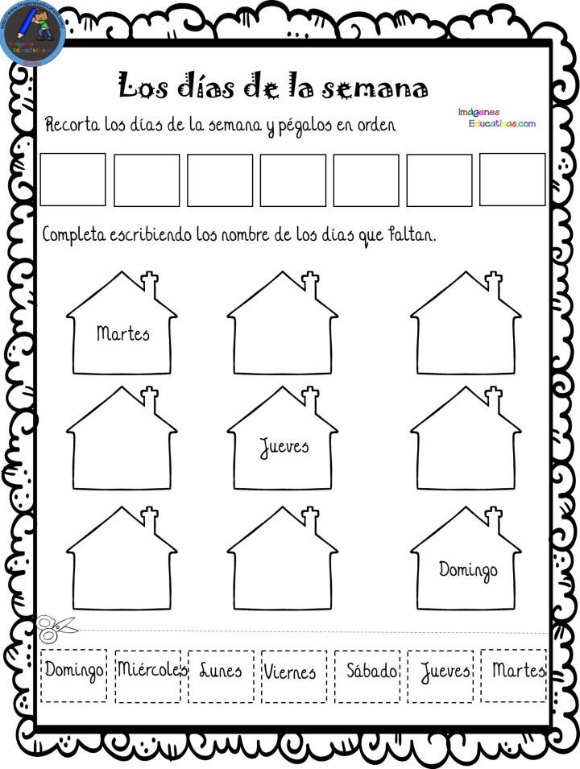

Actividad 1

* **Fruits / Frutas**

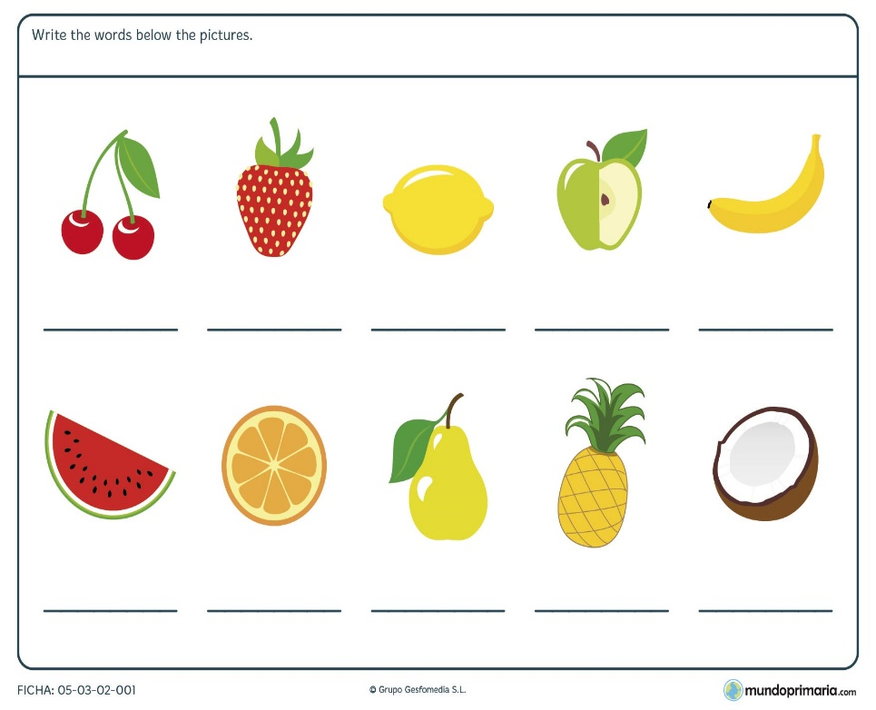

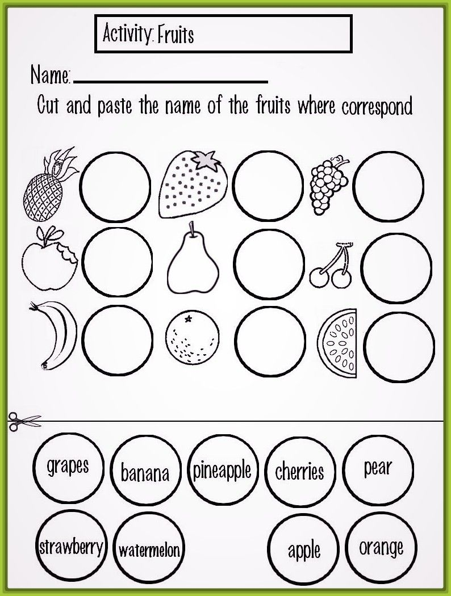Actividad 2

Actividad 3

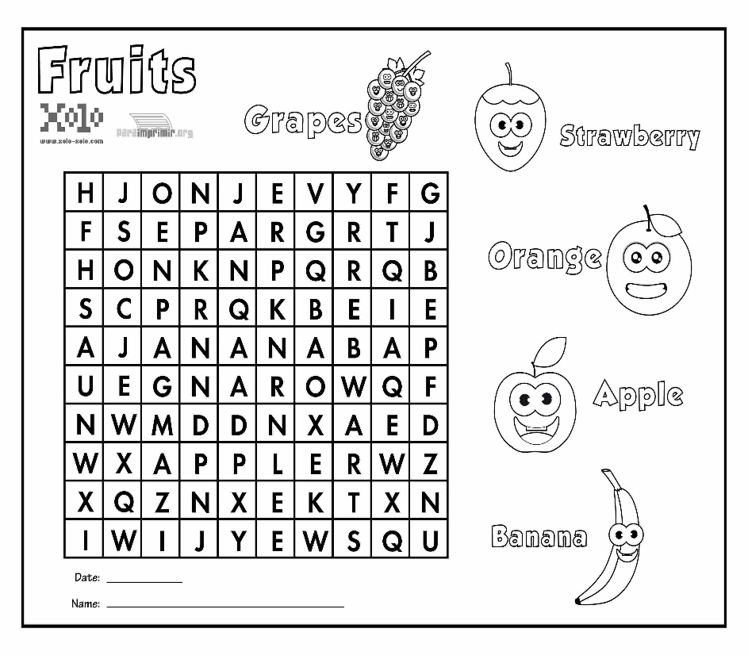

Actividad 1

* **Numbers / números**

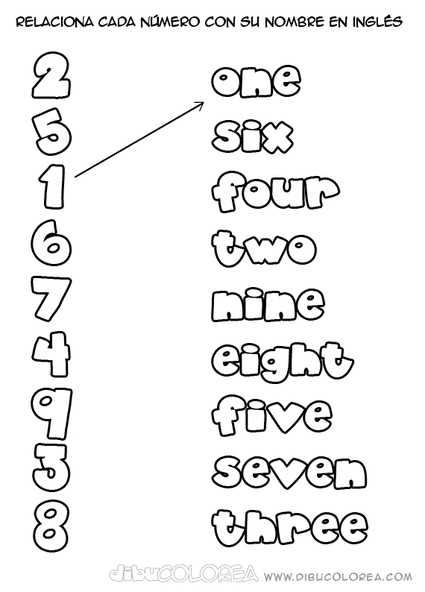

Actividad 2

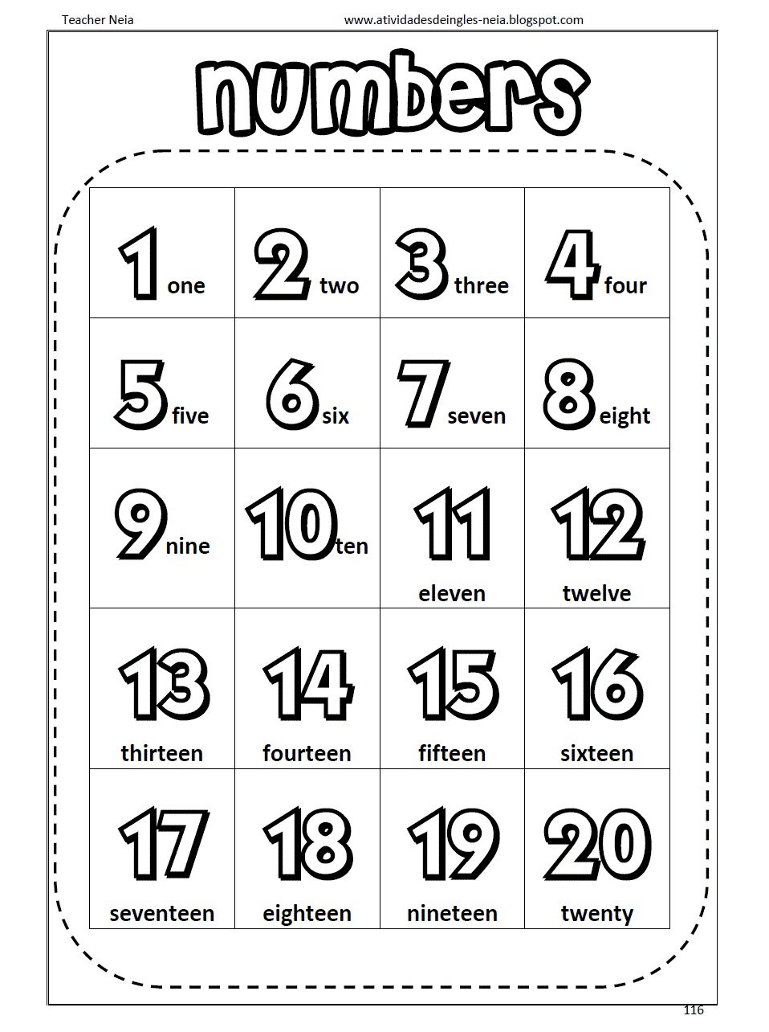

Actividad 1

* **Colors / colores**

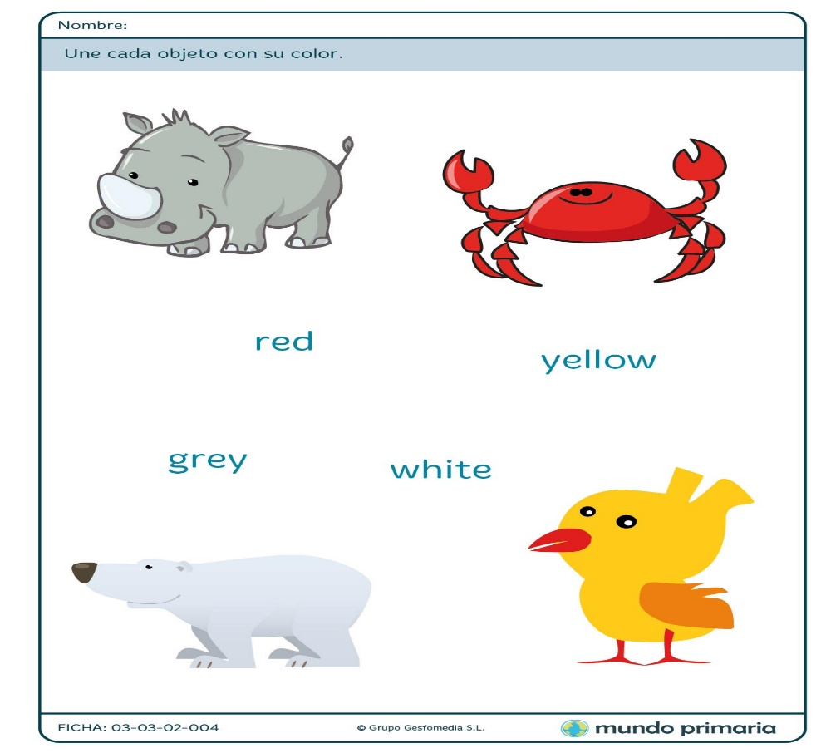

Actividad 2

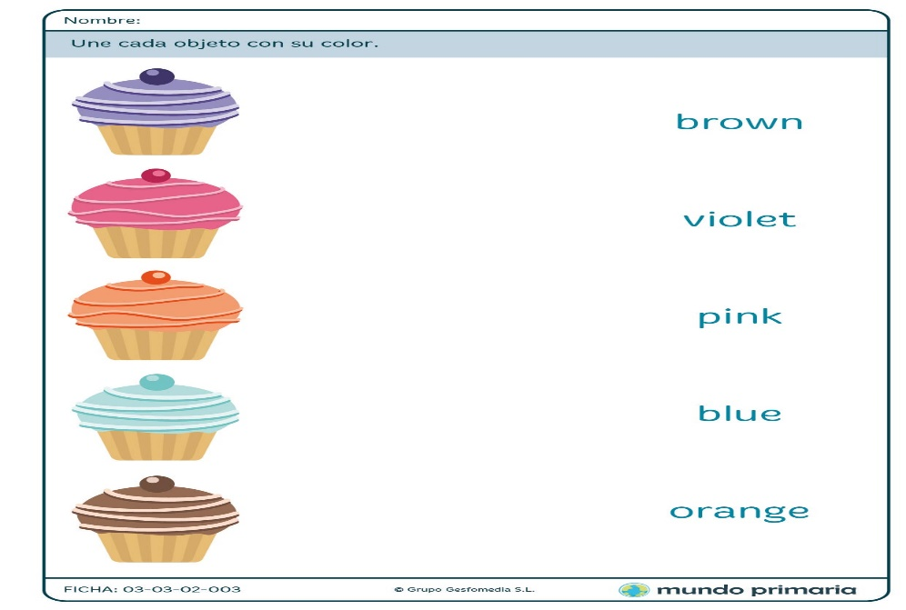

Actividad 3

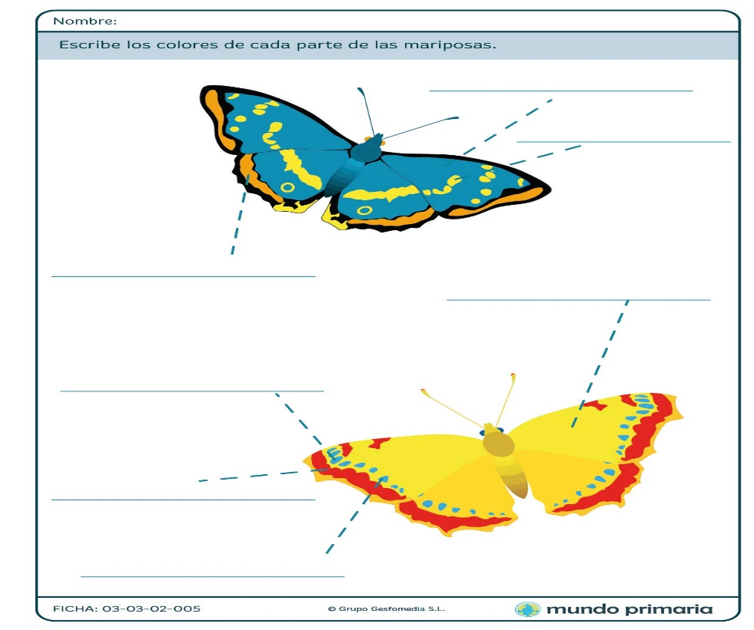

EVALUACION:

BIBLIOGRAFIA:

FORO: